《西方经济学（宏观部分）：国家级规划教材》
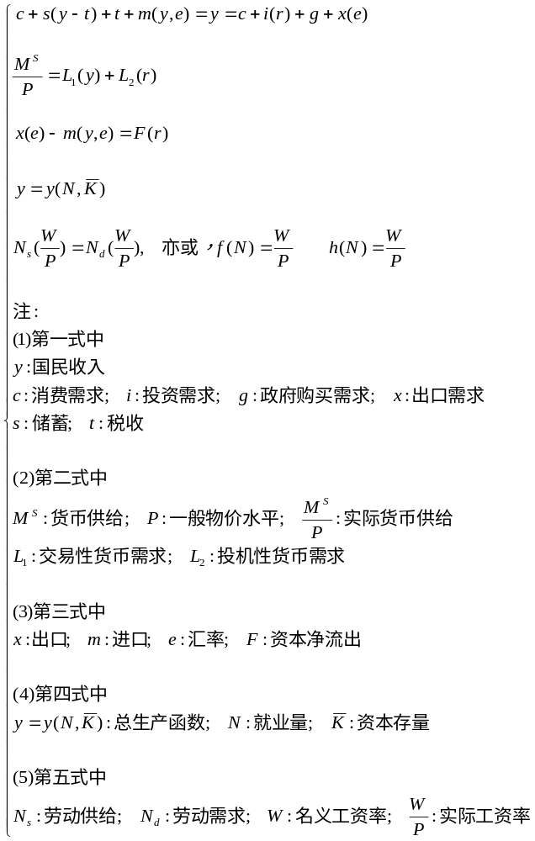

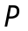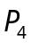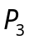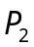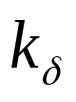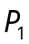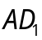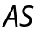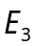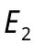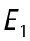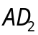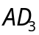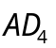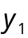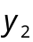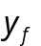

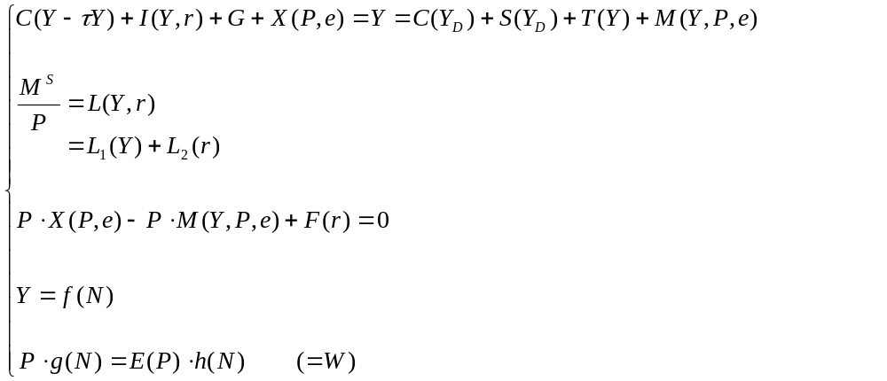
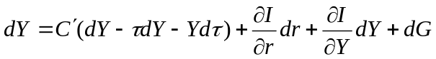
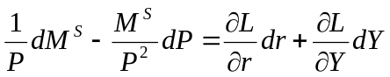
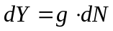

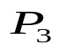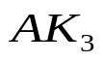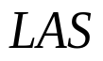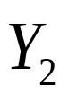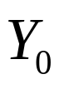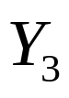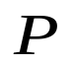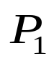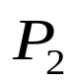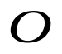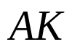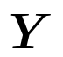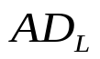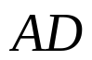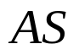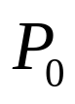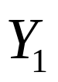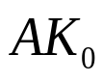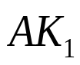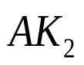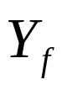

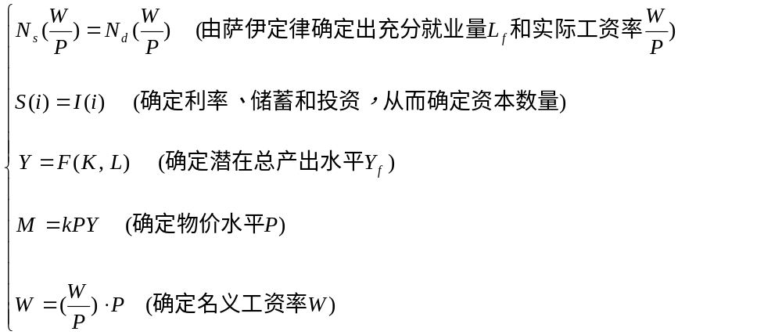

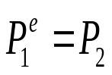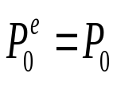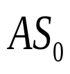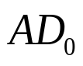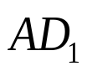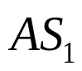
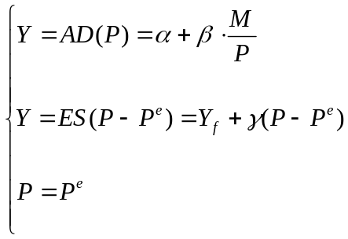
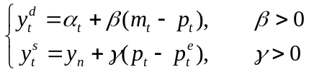

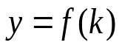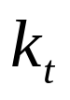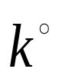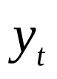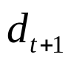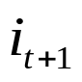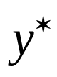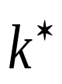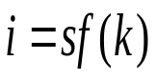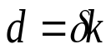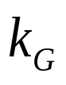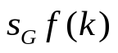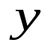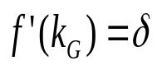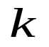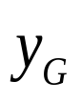
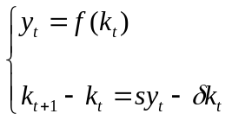

第十二章 国民收入核算
第十三章 简单国民收入决定理论
第十四章 产品市场和货币市场的一般均衡
第十五章 宏观经济政策分析
第十六章 宏观经济政策实践
第十七章 总需求—总供给模型
第十八章 失业与通货膨胀
第十九章 国际经济的基本知识
第二十章 国际经济部门的作用
第二十一章 经济增长和经济周期理论
第二十二章 宏观经济学在目前的争论和共识
第二十三章 西方经济学与中国

第20章 国际经济部门的作用
第一节 汇率和对外贸易
第二节 国际收支的平衡
第三节 IS—LM/BP模型
第四节 资本完全流动下的IS/LM-BP模型
第五节 开放经济条件的财政与货币政策
第六节 调整内部均衡和外部均衡的政策
第七节 南—北关系的一种经济分析
第八节 包括国际部门在内的宏观经济理论体系的数学小结
第九节 结束语

第二十章 国际经济部门的作用

本章把封闭经济的假设放弃,说明国际经济部门引入以后的宏观经济理论以及如何运用一些宏观经济分析的基本工具来处理有关的国际经济问题。更具体地说，本章把影响总需求函数的第三个市场，即国际部门，引入于宏观经济理论之中。这样，正如第十二章的图12-1所示，本书就完成了对短期国民收入决定理论的全部论述。

第一节 汇率和对外贸易
一、汇率及其标价
二、汇率制度
三、自由浮动制度下汇率的决定
四、购买力平价理论
五、实际汇率
六、净出口函数

在开放的经济中，汇率和国际收支都是十分重要的概念。对它们的系统和详尽的讨论已经超出宏观经济学的一般范围，是国际贸易与国际金融等课程的任务。在本节和第二节中，对它们的介绍仅限于能理解本章后面的内容的水平上。

一、汇率及其标价
上章已经指出，汇率是一个国家的货币折算成另一个国家货币的比率。汇率表示的是两个国家货币之间的互换关系；这种货币之间的互换关系被称为名义汇率。在西方经济文献中，除非特别加以说明，汇率往往系指名义汇率而言。

汇率主要有两种标价方法。一种被称为直接标价法，它是用一单位的外国货币作为标准，折算为一定数额的本国货币来表示的汇率。用这种标价法，一单位外币折算的本国货币量减少，即汇率下降表示外国货币贬值或本国货币升值。反之，若一单位外币折算的本国货币量增加，即汇率上升表示外国货币升值或本国货币贬值。另一种被称为间接标价法，它是用一单位的本国货币作为标准，折算为一定数额的外国货币来表示的汇率。用这种标价法，一单位本国货币折算的外国货币量增加，表示本国货币升值或外国货币贬值。反之，如果一单位本国货币折算的外国货币量减少，表示本国货币贬值或外国货币升值。按照上述说明，显然，如果人们得到了某种外币的直接标价，只要取其“倒数”，即用除以这个标价，就马上得到了该外币的间接标价。反之亦然。例如，在美元兑换欧元的汇率表示中，如果把欧元兑换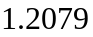美元理解为直接标价，则用间接标价表示的汇率即为美元兑换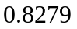（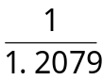）欧元。

在实际生活中，当人们提到两个国家之间的“汇率”时，一般都指的是所谓名义汇率，名义汇率是指两个国家通货时的相对价格。由于每个国家通货的实际购买力是与各个国家的价格因素相关的。所以名义汇率并没有考虑到两个国家价格水平的情况。而当考虑到两国价格因素时，就涉及实际汇率这一概念。我们将在后面加以说明。

在本章的论述中，用字母表示没有考虑到两国价格因素的名义汇率，并约定：用直接标价法来加以表示，即是外币的本币价格。例如，如果把美元理解为本币，欧元理解为外币，用直接标价法表示的欧元兑换美元的汇率即为欧元兑换美元。

二、汇率制度
世界上的汇率制度主要有固定汇率制与浮动汇率制两种。固定汇率制是指一国货币同他国货币的汇率基本固定，其波动限于在一定的幅度之内。浮动汇率制是指一国不规定本国货币与他国货币的官方汇率，听任汇率由外汇市场的供求关系自发地决定。浮动汇率制又分为自由浮动与管理浮动，自由浮动指中央银行对外汇市场不采取任何干预措施，汇率完全由外汇市场的供求力量自发地决定。管理浮动指实行浮动汇率制的国家，对外汇市场进行各种形式的干预活动，主要是根据外汇市场的供求情况售出或购入外汇，以通过对外汇供求的影响来影响汇率。

从第二次世界大战后的情况看，西方各国在20世纪70年代之前是实行固定汇率制，即按照以美元为中心的国际金融体系（又称“布雷顿森林体系”）所实施的固定汇率制。此后，由于美元危机，布雷顿森林体系崩溃，西方各国相继放弃了固定汇率制而采用了浮动汇率制。目前，世界上有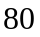多个国家仍然采用固定汇率制。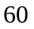多个国家则是采取不同程度的浮动汇率制。

三、自由浮动制度下汇率的决定
从经济学的观点看，货币也是一种商品。汇率既然是两种商品之间的兑换率，当然就是货币市场买、卖双方交易的市场价格。这一价格正好使货币市场上对货币的需求和供给达到均衡。这里以两个国家的两种货币为例，来说明自由浮动制度下汇率的决定。

假设外汇市场上只有德国和美国两个国家进行美元和欧元的兑换活动，从德国人的角度看，他们感兴趣的是用欧元可兑换多少美元。图20-1给出了欧元兑换美元的需求曲线和供给曲线。

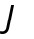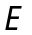
图20-1 汇率的决定
均衡数量
欧元的数量
（欧元的供给曲线）
（欧元的供给曲线）
欧元的价格

均衡
价格

图中，供给曲线是向右上方倾斜的，说明如果欧元可以兑换更多的美元时，将有更多的欧元持有者愿意供给欧元，构成对欧元的更多的供给。相反，需求曲线是向右下方倾斜的，说明当欧元的价格越低时，会有更多的美元持有者愿意将美元兑换成欧元。两条曲线的交点即为市场均衡点，该点给出了供求双方在均衡时的欧元的数量和欧元以美元所表示出来的价格，即汇率。

若由于某种原因，对欧元的需求增加，即需求曲线向右移动，则均衡汇率大于原来的汇率，这时有欧元升值（或美元贬值）；另一方面，若由于某种原因，对欧元的供给增加，即供给曲线向右移动，则均衡汇率小于原来的汇率，这时有欧元贬值（或美元升值）。

下面具体考察一下导致外汇的供求曲线发生移动的一些实际因素。考虑一个只有两个国家的世界，一个是德国，一个是美国。德国人用欧元和美国人交换美元。有三个原因使美国人想要欧元，并促使他们把美元拿到外汇市场上交换，即，想买德国的商品（德国对外出口的，或者美国从德国进口的）；想在德国投资；或者想投机，即如果美国人认为欧元在将来对美元会升值，那么他们就会持有欧元，可以赚取升值后的多余的价值，这被称为资本增值。与此相类似，也有三个同样的原因使德国人想要美元，并向外汇市场供应欧元。使美国人想要欧元、德国人想要美元的三个原因，正是导致外汇的供求曲线发生移动的因素。具体来说，这三个原因影响进出口的供给与需求、国际间的借贷而投机。

现在重点考察第一个因素对汇率的影响。在不存在国际间借贷的条件下，欧元的供给由德国的进口需求决定，当德国对进口的需求增加时，欧元的供给曲线向右移动。如图20-2所示。

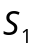
图20-2 德国进口需求提高的影响
欧元的数量
汇率

图中，原来的欧元供给曲线为，当德国对美国产品的进口需求提高时，为了买到所需的这些商品，德国人必须支付美国人现钞，即美元。这导致德国进口商在外汇市场上供应更多的欧元以换取更多的美元。这使得欧元的供给曲线向右移动到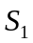。

同样，在不存在国际间借贷的条件下，欧元的需求曲线由美国人对德国商品的需求决定，如图20-3所示。

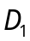
图20-3 德国出口需求减少的影响
欧元的数量
汇率

图中，原来的欧元的需求曲线为，当美国人对德国商品的偏好下降，使美国人对德国商品的需求减少，从而使德国的出口商品减少时，导致在每一个汇率水平上对欧元的需求下降，这意味着欧元的需求曲线向左移动到。

根据外汇市场供求的比较静态分析，在上述的情况中，在其他条件不变时，会出现欧元汇率的下降，即欧元贬值。汇率下降来自下述两个原因或其中之一：第一，在每一个汇率水平上对德国出口商品的需求下降了，反映在图中，就是欧元的需求曲线向左移动；第二，在每一汇率水平上德国对（美国产品）的进口的需求增加了，反映在图中，就是欧元的供给曲线向右移动。上述说明被概括在图20-4当中。上述由供求决定的名义汇率虽然也在一定程度上代表两国的货币在购买力上的差别，但却非完全如此，因为，许多偶然的因素，如投机、突发事件等也会造成供求的暂时波动。

图20-4 均衡汇率的变动
欧元的数量
汇率

四、购买力平价理论
先解释一下平价的含义。在国际金融中，平价（parity）是指一国金融当局为其货币定的价值，常以黄金或另一个国家的货币来表示。实行固定汇率国家的货币都有一个平价。前面所说的布雷顿森林体系就是一种典型的平价制度，美元的平价以黄金表示，其他国家货币的平价以美元表示。

购买力平价的出发点是，每一种货币在本国都有购买商品和劳务的能力，根据所谓同一价格定律（law of one price），即同一种商品在两个国家的货币购买力应相同，因此，不同货币购买力的比率就构成了相互间汇率的基础。尽管货币的购买力难以衡量，但由于货币购买力与价格水平成反方向关系。因此，价格水平的变化就会导致汇率的变动。举个例子，如果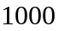克小麦在美国的价格是美元，在德国的价格是欧元，那么，按照购买力平价理论，美元与马克的汇率应是美元/欧元=，根据购买力平价理论，一国的价格水平上升，该国的货币就会贬值，反之则升值。或者说，通货膨胀率高的国家的货币会贬值，通货膨胀率低的国家的货币会升值。

购买力平价理论是建立在诸如经济中的变化必须来自货币方面，不存在交易费用、关税等一系列假定条件基础上的。由于这些条件在现实中难以完全满足，因此，很多的西方学者认为，购买力平价理论不能很好地解释短期汇率的波动。但这一理论给出了货币间兑换的实质，即购买力的比较。因此，购买力平价理论被认为是解释汇率应有的稳定趋势的一种理论，也被认为是解释长期汇率的一种理论。

五、实际汇率
在名义汇率和实际汇率之中，宏观经济学更注重于实际汇率。

实际汇率可以很自然地从上面的购买力平价理论中引出。所谓实际汇率，是用同一种货币来度量的国外与国内价格水平的比率。它是对一国商品和劳务价格相对于另一国商品和劳务价格的一个概括性度量。
实际汇率被定义如下：
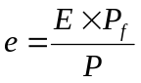 （20.1）
式中，为实际汇率；和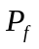分别为国内与国外的价格水平；为名义汇率。

由于代表国外价格水平，例如是用欧元衡量的价格水平，如果名义汇率是用欧元兑换多少美元来衡量，则（20.1）式的分子表示的是用美元衡量的国外价格水平。在（20.1）式的分母是用美元衡量的国内价格水平。所以，实际汇率反映了国外价格水平与国内价格水平的相对比值。下面用一个数字例子说明实际汇率的含义。假设法国的一个基准商品篮子值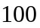欧元（即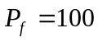欧元/一篮子法国商品），一个美国商品篮子值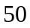美元（即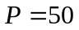美元/一篮子美国商品），设名义汇率美元/1欧元，则美元对欧元的实际汇率为：

=（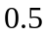美元/欧元）×（欧元/一篮子法国商品）÷（美元/一篮子美国商品）=（篮子美国商品）/（一篮子法国商品）

实际汇率的上升，或者说本币实际贬值，意味着国外商品相对于国内商品变得更加昂贵。在其他情况不变的条件下，这意味着国内和国外的人很可能会把他们的商品购买支出的一部分转移到国内生产的商品上，这通常被描述为该国自己产品竞争能力的上升。反之，当下降，或者说本币实际升值，意味着该国的商品变得相对昂贵，换言之，该国产品竞争力下降。用上述例子说明，若美元名义贬值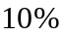，即名义汇率由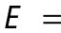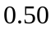美元/欧元升至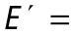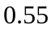美元/欧元，则实际汇率上升到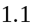篮子美国商品/篮子法国商品，即美元对欧元实际贬值了。根据（20.1）式，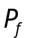上升或下降也会导致实际汇率发生同样的变化。这意味着美国商品和劳务相对于法国变得便宜了，从而美国产品竞争能力上升。

六、净出口函数
一国的对外贸易分为出口和进口，出口是向其他国家销售产品和提供劳务，进口则是从其他国家购买产品和劳务。净出口被定义为出口与进口的差额。当出口大于进口时，即当净出口为正时，存在贸易顺差；反之，当出口小于进口时，即当进出口为负时，存在贸易逆差。

影响进出口的因素有很多，在宏观经济学中，汇率和国内收入水平被认为是两个最重要的因素。

对于出口，若实际汇率上升，则本国货币实际贬值，意味着国外商品相对于国内商品变得更加昂贵，这使本国商品的出口变得相对容易。一般来说，出口正向地受实际汇率影响。对于进口，若实际汇率上升，因国外商品相对于国内商品变得更加昂贵，故使进口变得相对困难，从而，进口反向地取决于实际汇率。由于净出口为出口与进口之差，故一般地说：净出口正向地取决于实际汇率。

除了汇率以外，进口还取决于一国的实际收入。当收入提高时，消费者用于购买本国产品和进口产品的支出都会增加。一般认为，出口不直接受一国实际收入的影响。因此，净出口反向地取决于一国的实际收入。

基于以上考虑，在宏观经济学中，常将净出口简化地表示为：
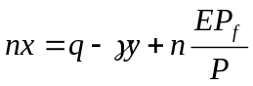 （20.2）
（20.2）式被称为净出口函数，式中，、和均为正参数。参数被称为边际进口倾向，即净出口变动与引起这种变动的收入变动的比率。

在以收入为横坐标，净出口为纵坐标的坐标系中，净出口函数可以用图形加以表示，如图20-5所示。

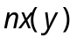
图20-5 净出口函数
===================================================
净出口函数：
（20.2）
===================================================

从（20.2）式中可知汇率上升会增加净出口。但汇率上升或者说本国货币贬值能在多大程度上增加出口减少进口，从而改变国际收支，取决于该国出口商品在世界市场上的需求弹性和该国国内市场对进口商品的需求弹性。先看出口，只有出口商品的需求弹性大，本国货币贬值所引起的商品出口增加的幅度才会大于外币价格下降的幅度从而使外汇收入增加。如果出口商品的需求弹性小，本国货币贬值（从而使出口商品便宜）所引起的出口增加幅度会小于本国货币贬值幅度，就只会使外汇收入减少。再看进口：本国货币贬值使进口减少，但如果国内市场对进口商品的需求弹性很小，则货币贬值（从而使进口商品价格上升）所引起的进口的减少幅度很小，这时外汇支出不仅不会减少，反而还会增加。因此，本国货币贬值能否改善一国贸易收支状况，取决于出口商品的需求弹性和进口商品的需求弹性。如果两者之和的绝对值大于1，则本国货币贬值可以改善一国贸易收支状况。这一结论首先由马歇尔提出，又经勒纳发挥，因此称为“马歇尔—勒纳”条件。

货币增值率或贬值率就是时间终点汇率相对于起点汇率的变化百分比。采用直接标价时，如果外币升值，则在终点时外币可换的本币比起点时的多，这时百分比值应为正值。如果外币贬值，则外币在终点时兑换的本币比起点时要少，则百分比值为负值。
关于国际间的借贷和投机对汇率的影响，可参见[美]斯蒂格利茨：《经济学》（下册），248-251页，北京，中国人民大学出版社，1997。
若用表示进口，则进口函数可表示为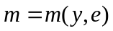。
净出口函数可以一般地表示为。

